โครงการอบรมให้ความรู้ประชาสัมพันธ์ด้านภาษีแก่ประชาชน ผู้ที่มีหน้าที่เสียภาษี
นำโดย นางบุญน้อม ฦาชา นายกองค์การบริหารส่วนตำบลสระโพนทอง ทำหน้าที่เป็นประธานและให้ความรู้ประชาสัมพันธ์กฎหมายที่เกี่ยวกับภาษีตัวใหม่ให้ประชาชนได้ทราบ
**************

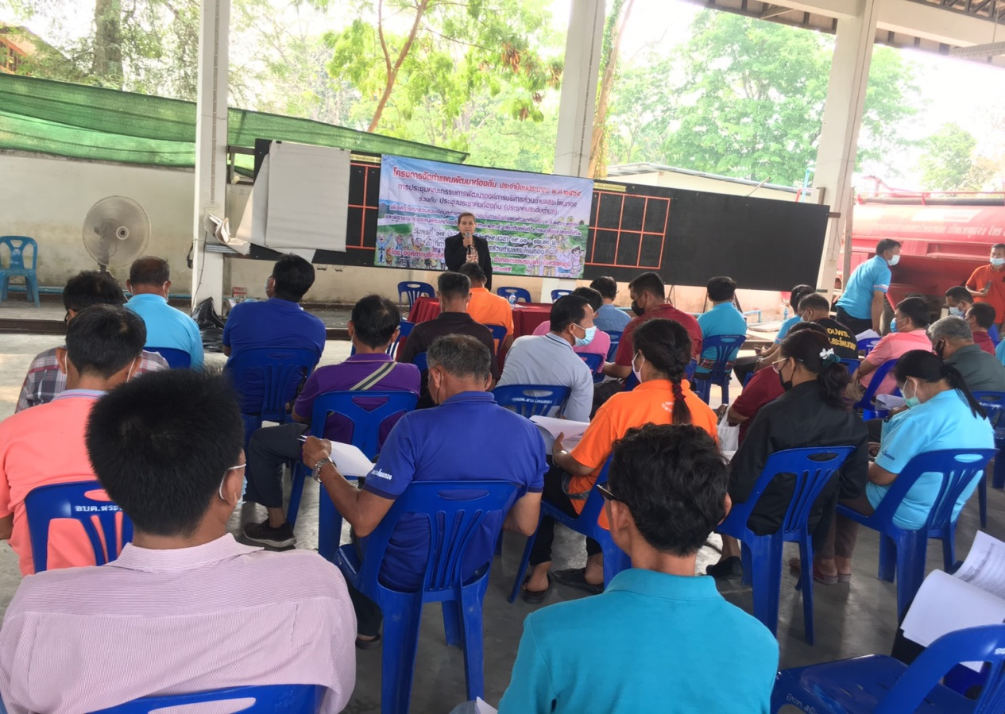
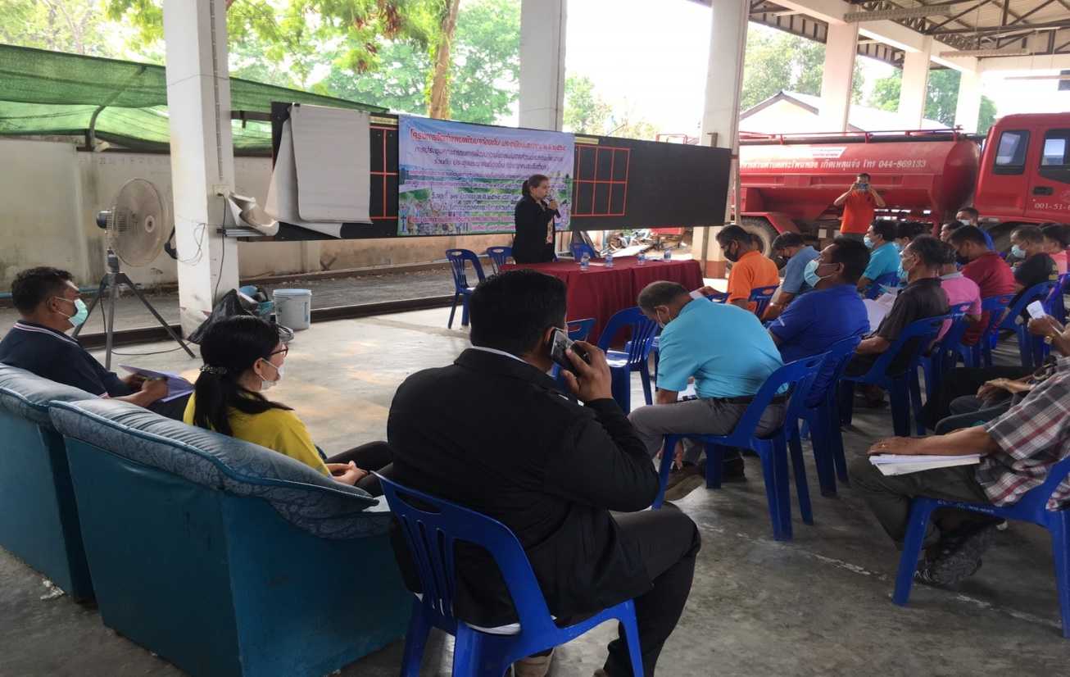

โครงการอบรมให้ความรู้ประชาสัมพันธ์ด้านภาษีแก่ประชาชน ผู้ที่มีหน้าที่เสียภาษี
นำโดย นางบุญน้อม ฦาชา นายกองค์การบริหารส่วนตำบลสระโพนทอง ทำหน้าที่เป็นประธานและให้ความรู้ประชาสัมพันธ์กฎหมายที่เกี่ยวกับภาษีตัวใหม่ให้ประชาชนได้ทราบ
**************
